Commandes fournisseurs
Les commandes fournisseur sont les commandes que vous émettez vers vos fournisseur (et non celles que vous recevez de vos clients).

Liste des commandes
Accès : Suivi fournisseurs → Commandes fournisseur
L'écran liste affiche toutes les commandes fournisseur dans la plage de date spécifiée (année calendaire, exercice comptable, ou mois).
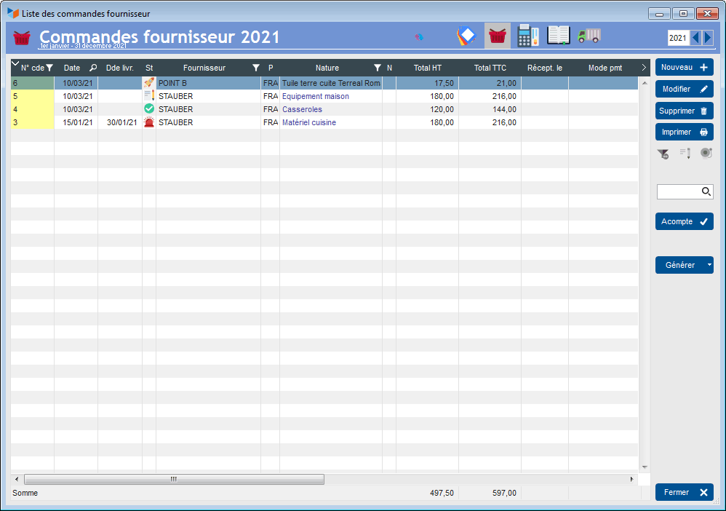
Le bouton Acompte permet d'enregistrer votre versement d'acompte sur la commande. Si la commande sert à générer une facture fournisseur, l'acompte sera rattaché à la facture générée.

Fiche d'une commande
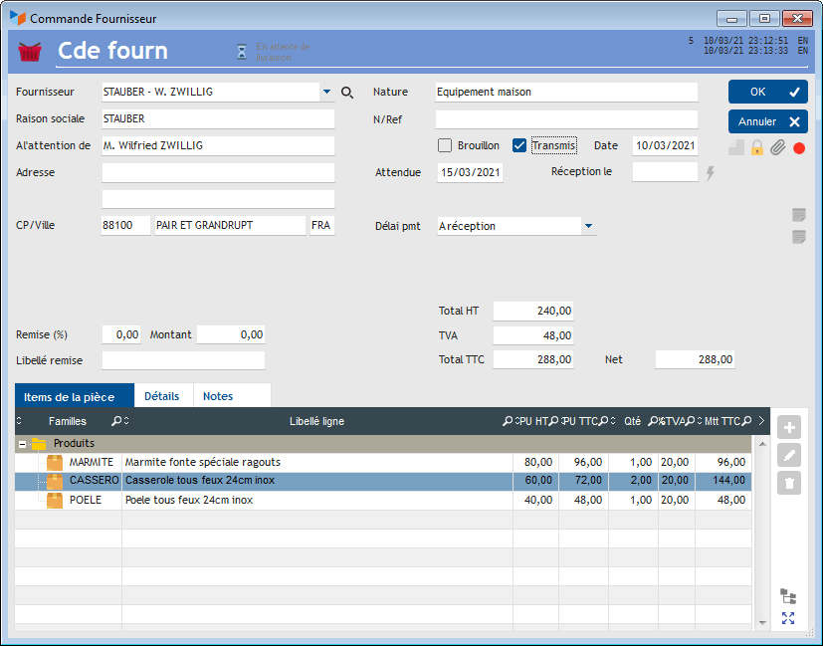

Suppression d'une commande
La suppression des commandes est possible à tous les utilisateurs (par opposition à la suppression des factures, réservés aux utilisateurs de Gestan ayant des droits administrateurs).

Astuces pour les commandes fournisseur
TIP Normalement, une commande fournisseur est émis pour votre propre adresse. Il peut arriver que vous souhaitiez faire livrer la commande à un autre contact, par exemple quand vous passez une commande à un fournisseur, et que vous voulez que votre commande soit livrée directement à votre client final et non pas à vous-même. Pour ce faire, il est possible, à l'aide de l'option “choisir un contact pour la livraison” du clic droit sur la combo “Client”, de sélectionner un autre contact.


Autres articles “Facturation Fournisseur”

Facturation : éléments communs
Acomptes-Arrhes
Assistant de création d’entète
Configurateurs Produit
Facturation : éléments communs
Généalogie des pièces
Génération de pièces fournisseur à partir de pièces client
Intermédiation (cas pratique)
Liaisons des pièces
Ligne pourcentage
Numérotation des pièces
Options spécifiques
Retenues de garantie
Surtaxes diverses

Facturation : facturation fournisseur
Avoirs fournisseurs
Bons de réception
Commandes fournisseurs
Demande de prix fournisseurs
Facturation fournisseur : éléments communs
Factures fournisseurs
Tarifs fournisseurs : mise à jour

